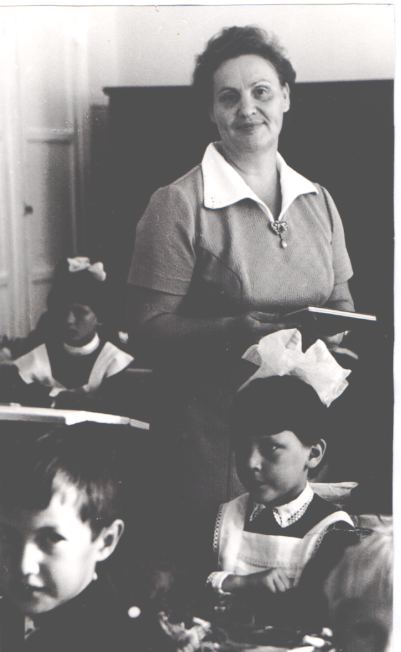

Коляскина
Нина Петровна
(1936-2008 гг )
Нина Петровна родилась 6 января 1936 года. Она закончила педучилище в г. Благовещенск, факультет физической культуры, потом поступила в БГУ на исторический факультет.
В биографии самой Нины Петровны - работа старшей вожатой, учителем физкультуры и 21 год в должности директора Тимашевской школы №36.
“Школа не может существовать без хорошего доброго контакта с родителями, - говорила Нина Петровна, - именно поэтому я всегда старалась создавать особый микроклимат для своих учеников и их семей. Мой известные воспитанницы – Альфия Мазгаровна Шарафутдинова и Зиля Шариповна Саетгалеева, пришедшие ко мне в школу после пединститута, всегда считали меня своей второй мамой».
С 2005 года Нина Петрова Коляскина была председателем Совета ветеранов педагогического труда Орджоникидзевского района.
С 2008 года работала в учебном центре при ортопедическом отделении больницы № 17, преподавала историю для больных детей, к которым нужен особый терпеливый, добрый и внимательный подход.
Всего в своей жизни она добилась сама: получила образование, воспитала двоих детей, и всю себя отдала любимой работе. Она всегда была среди людей, старалась делать так, чтобы не пропадала связь поколений. Чтобы молодые педагоги
побольше общались с более опытными коллегами.

